Fotografia e filmato in dotazione dello studio

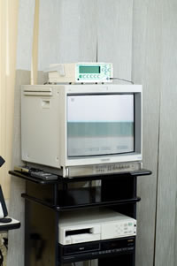Fotografia e filmato delle patologie oculari con stampa immediata, per seguire le patologie nel tempo e la loro evoluzione. La prevenzione delle principali patologie oculari può essere meglio effettuata con il supporto fotografico delle singole malattie e/o con il filmato delle stesse.
Seguendo con gli esami fotografici le patologie del segmento anteriore e del segmento posteriore, con più precisione si può standardizzare il quadro patologico ed avere un'idea complessiva più soddisfacente e dettagliata dell'evoluzione e dell'efficacia dell'eventuale trattamento. Tale metodica è specialmente opportuna nelle maculopatie e nelle patologie del nervo ottico e specificatamente nel glaucoma.
In quest'ultima patologia la fotografia stereoscopica della papilla ottica ci permette di meglio seguire le caratteristiche morfologiche che il tono oculare fa variare nel tempo.

